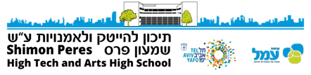

עבודת קיץ בכימיה
לתלמידים העולים לכיתה ט'

שם תלמיד : ______________________________________
כיתה: ט____ שנת לימודים : תשפ"א

פעילות 1: סימול כימי של יסודות.
- עבו על השאלה
- הסימול הכימי של היסוד נחושת יכול להיות אך ורק:
- cu
- CU
- Cu
- cU
- היקיפו את האפשרוית הנכונות במשפטים הבאים:

מסימול הכימי של אטומי היסודות:

- האות הראשונה תמיד תהיה אות לועזית גדולה / קטנה, שהיא האות הראשונה של שם החומר.

- האות השנייה (במידה וקיימת) תמיד תהיה אות לועזית גדולה / קטנה, שהיא אחת מהאותיות של שם החומר.

- מרחיבים את ההיכרות עם הסימול הכימי של היסודות.

התבוננו בטבלה המחזורית ומצאו עוד שלוש דוגמאות לשני יסודות שהסימול הכימי של האטומים שלהם מתחיל באות זהה,

מס' | שם היסוד | הסימול הכימי | שם היסוד | הסימול הכימי
דוגמה | מנגן | Mn | מגנזיום | Mg
1

2

3

- קיראו את המשפטים, סמנו ליד כל משפט אם הוא נכון או לא נכון.
1 | סימול הכימי של יסודות נרשם באמצעות אות גדולה או באמצעות אות גדולה בצרוף אות שנייה הקטנה | נכון / לא נכון
2 | סימול הכימי של יסודות נרשם תמיד באמצעות אות גדולה אחת בלבד | נכון / לא נכון
3 | האות הגדולה מעידה על האות הראשונה בשמו הלועזי של היסוד | נכון / לא נכון
4 | האות הקטנה מעידה על האות הראשונה בשמו של היסוד | נכון / לא נכון
5 | האות הקטנה מעידה על אות נוספת בשמו הלועזי של היסוד | נכון / לא נכון

- העתיקו את כל המשפטים הנכונים, על פי סדר הופעתם, לתוך המלבן הריק.
במלבן תקבלו כלל לסימול כימי של אטומי היסודות שיסכם את מה שלמדתם בשיעורים.

כלל 1 – "כלל סימול כימי של יסודות"

- מתקנים את התשובה לשאלה.
בדקו את תשובתכם לשאלה 1. אם תעיתם, וודאו כי מבינים למה טעיתם ותקנו את התשובה.
__________________________________________________________________________________________________________________________

- רפלקציה
בפעם הבאה בה תידרשו לכתוב סימול כימי של אטומי יסודות כיצד תעשו זאת?
_________________________________________________________________________________________________________________________________________________________________________________________________________________________________________________________________________________________________________________
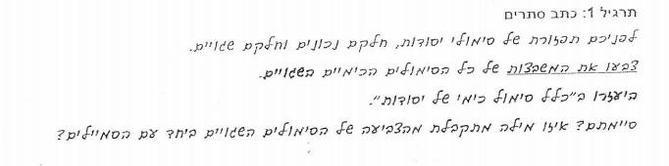
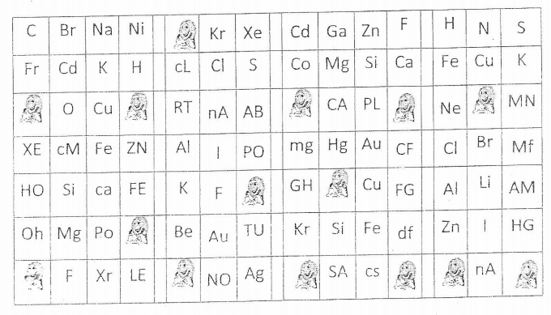
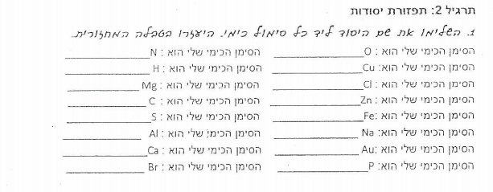

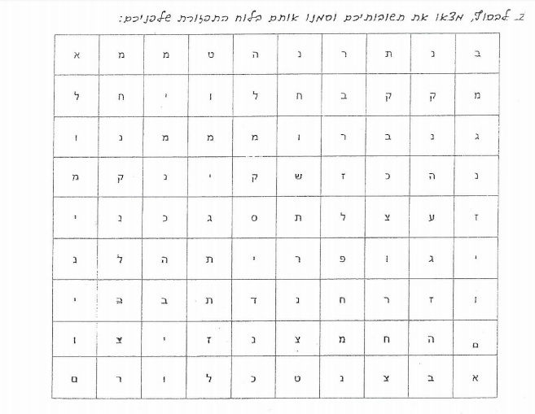

- לפניכם רשימת חומרים ופירוט הרכבם. קבעו האם מדובר ביסוד, מולקולה או תרכובת.
- אוזון – מורכב מ- 3 אטומי חמצן שביניהם קשר כימי.
- הידרזין – מורכב מ-2 אטומי חנקן, ו-4 אטומי מימן המחוברים בקשר כימי.
- אמוניה – מורכבת מאטום חנקן ושלושה אטומי מימן שביניהם קשר כימי.
- הליום – מורכב מאטומים בודדים של הליום.
- גז חנקן – מורכב מ-2 אטומי חנקן שביניהם קשר כימי.
- זהב – מוצק שמורכב מאטומי זהב רבים שביניהם קשר כימי.
- חומצה מלחית – מורכבת מאטום מימן ואטום כלור שביניהם קשר כימי.
- זרחן – מורכב מ-4 אטומי זרחן שביניהם קשר כימי.
- נחושת – מבנה ענק שמורכב מאטומי נחושת רבים שביניהם קשר כימי.
- גלוקוז - מורכב מ-6 אטומי פחמן, 12 אטומי מימן ו-6 אטומי חמצן הקשורים בקשר כימי.

פעילות 2: יסוד, תרכובת תערובת.
תרגילים:
- מהי הקביעה הנכונה?
- חומר טהור הינו יסוד בלבד. ג. חומר טהור עשוי להיות יסוד או תרכובת
- חומר טהור הינו תרכובת בלבד ד. חומר טהור עשוי להיות תערובת

- מיינו את החומרים הבאים ליסודות, תרכובות ותערובות:
- סוכר ב. מיץ לימון ג. מים
ד. מסמר פלדה ה. מי ברז ו. מי סוכר
ז. מלח ופלפל ח. מי ים ט. מי סודה
י. מרק עוף צח יא. בנזין יב. יין
יג. אלומיניום יד. מים מינרלים. יה. אוויר

- נתונים מספר מודלים:
א ב ג ד

- ציינו לגבי כל אחד מן המודלים אם הוא מתאר יסוד, תרכובת או תערובת.
- איזה מודל עשוי לתאר: אדי מים (H₂O)? חמצן (O₂ )? הליום (He)? הסבירו.

א. לפניכם איורים המייצגים חלקיקים של חומרים שונים. קבעו מה מיוצג בכל אחד מהאיורים יסוד או
תרכובת, מורכבים מאטומים, יונים או מולקולות.
א
ב
ד
ו
ה
ג

ב. הגז ניאון והגז קריפטון מורכבים כל אחד מאטומים בודדים. ציירו תערובת של 2 גזים אלו.

ג פחמן דו חמצני הוא גז המורכב מאטום פחמן ו-2 אטומי חמצן. חמצן הוא גז הבנוי מ-2
אטומי חמצן. ציירו תערובת של 3 מולקולות חמצן ו-2 מולקולות של פחמן דו חמצני.

- האם כל חומר הבנוי ממולקולות זזות הוא בהכרח יסוד?
נמקו תשובתכם תוך הבאת דוגמאות ליסודות ולחומרים שאינם יסודות.

______________________________________________________________________
__________________________________________________________________

__________________________________________________________________

פעילות 3: טבלה המחזורית ומבנה האטום.
- השלמו את הטבלה
היסוד | סמל  האטום | מספר  אטומי | מספר אלקטרונים | מספר  פרוטונים
חמצן | O
 | B
 | Al
פחמן |  |  | 6
הליום |  | 2
מימן |  |  |  | 1
כלור

לפניכם מספר משפטים המתארים אחת משלוש המשפחות הכימיות.
רשמו ליד כל משפט איזו משפחה הוא מתאר:
משפחת הגזים האצילים
משפחת המתכות האלקליות
משפחת ההלוגנים

- יסודות הבנויים מאטומים בודדים ולא נוטים להתרכב בקלות _____________
- משפחה הכוללת את היסוד אשלגן _______________
- כולם מצויים במצב צבירה גזי בטמפרטורת החדר ____________
- מולכים חשמל ____________
- יוצרים תרכובות עם מתכות ______________
- יסודות המופיעים בטור הראשון (מצד שמאל של טבלה היסודות) _____________
- משפחה הכוללת את היסוד הליום _______________
- יסודות המופיעים בטור שביעי (מצד ימין של טבלה היסודות)__________________
- יסודות המוליכים היטב חום ________________
- יסודות המופיעים בטור שמיני (מצד ימין של טבלה היסודות) _______________
- יסודות שאינם נוטים ליצור תרכובות עם יסודות אחרות _____________
- יסודות מוצקים בטמפרטורת החדר _______________
- משפחה הכוללת את היסןד פלואור _________________

- תשבץ

 | ¹ |  |  |  | ²
 |  |  | ³ |  |  |  |  | ⁴
⁵
⁶
 |  |  | ⁷

מאוזן

1. בו מרוכזת רוב המסה של אטום
5. מספר הזיהוי של יסוד = מספר הפרוטונים באטום
6. החלקיק השלילי באטום
7. שתי האותיות הראשונות של שם היסוד המכיל 28 פרוטונים
מאונך
2. חלקיק ניטרלי באטום
3. חלקיק בעל מטען חיובי באטום
4. יסוד בעל מספר אטומי 20.
6. מספר פרוטונים באטום מימן

- חברו משפטים נכונים המכילים את המושגים הבאים:
    - גרעין, אטום, אלקטרון.
דוגמא למשפט: האטום בנוי מגרעין ומסביבו נעים אלקטרונים
    - פרוטון, מספר מסה, נויטרונים
_____________________________________________________________
    - אלקטרונים, פרוטונים.
______________________________________________________________

פעילות 4: יונים.

. א. היעזרו בדוגמא והשלימו את הטבלה הבאה:
מספר אטומי | 3 | 10 | 1 | 14 | 4 | 9 | 11 | 16 | 7 | 20
סימול היסוד | Li
סידור אלקטרוני | 2 , 1
טור בטבלה המחזורית | 1
מטען היון | 1+
סימול היון | Li⁺
- היעזרו בטבלה המחזורית, ומיינו את היסודות למתכות ואל מתכות.

- השלמו את מספר הפרוטונים ומספר האלקטרונים ביונים שבטבלה הבאה:
 | יון חיובי של סידן | יון חיובי של נחושת | יון שלילי של חמצן | יון שלילי של פלואור | יון חיובי של כסף
סימל היון | Ca⁺² | Cu⁺² | O⁻² | F⁻ | Ag⁺
מספר אטומי | 20 | 29 | 8 | 9 | 47
מספר הפרוטונים

מספר אלקטרונים

- השלמו את סימל היונים בטבלה הבאה:
 | יון חיובי של מגנזיום | יון חיובי של אבץ | יון שלילי של גופרית | יון שלילי של  חנקן | יון חיובי של אשלגן
סימל היון

מספר אטומי | 12 | 30 | 16 | 7 | 19
מספר הפרוטונים | 12 | 30 | 16 | 7 | 19
מספר אלקטרונים | 10 | 28 | 18 | 10 | 18

- השלימו את הטבלה הבאה:

סימול החלקיק | שם | מספר אטומי | מספר הפרוטונים | מספר האלקטרונים
Na⁺ | יון נתרן | 11
 |  | 12 | 12 | 10
Cl⁻
 |  | 10 |  | 10
 |  | 13 |  | 10
S⁻²
 | אבץ |  |  | 28
 |  |  | 8 | 10

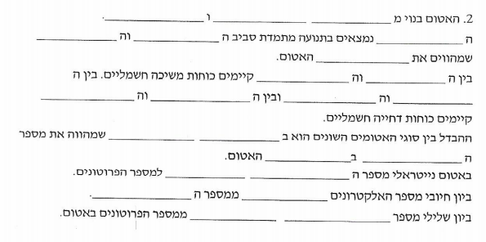
- מהו המספר האטומי של הסידן? מטענו של יון הסידן הוא ⁺2.
בחרו את המשפט הנחון (העזרו בטבלה המחזורית)
- ליון הסידן 22 פרוטונים.
- ליון הסידן 22 אלקטרונים.
- ליון הסידן 18 אלקטרונים.
- ליון הסידן 22 פרוטונים.
הסבר: __________________________________________________________________________________________________________________________________________________________________________________________________________________
פעילות 5: שאלות.

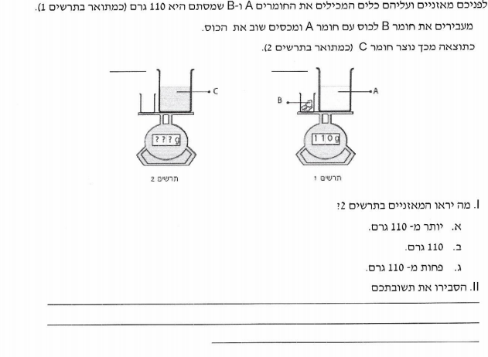

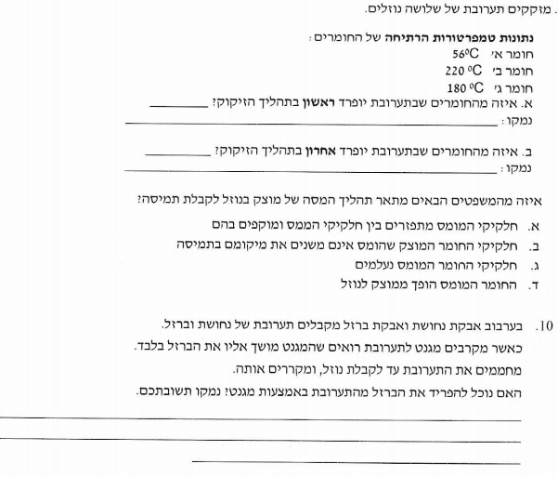
5.
4

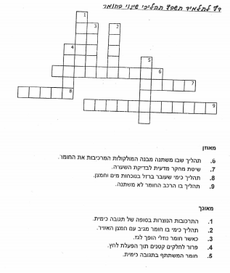

סיכום עזר :
